Kiedy doskwiera nuda, frustracja i tęsknota, a przy tym jesteśmy zmuszeni do pozostania w domu.
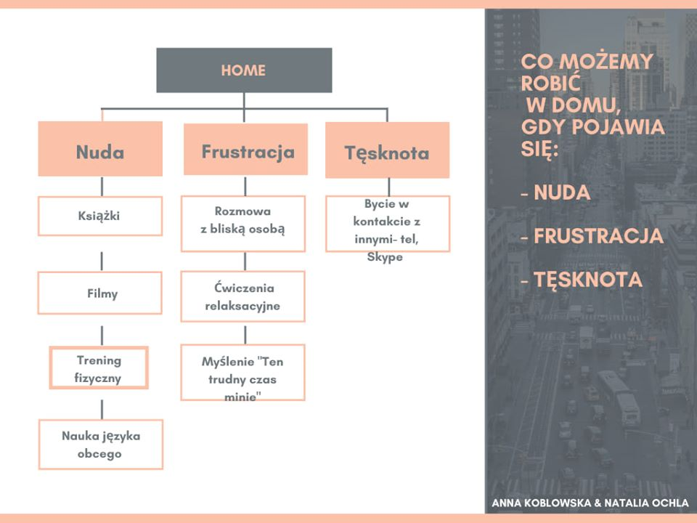

Źródło:
https://www.facebook.com/101199094864982/photos/a.105121254472766/126349835683241/?type=3&theater

